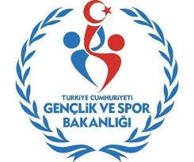
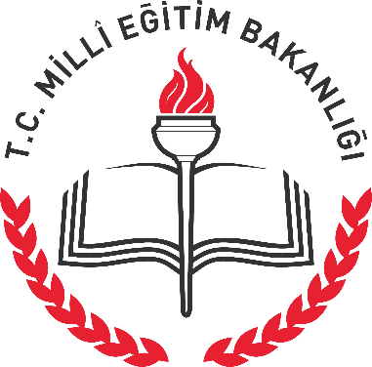
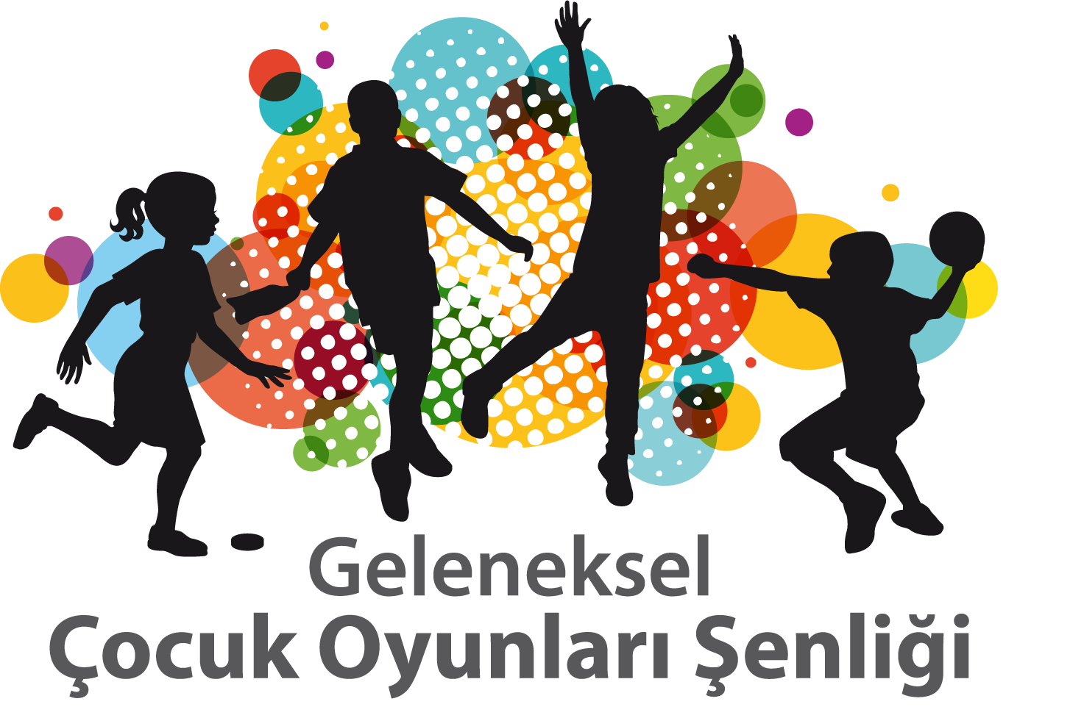
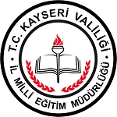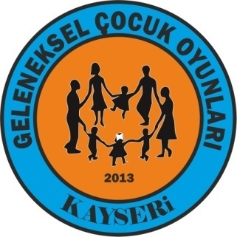
KAYSERİ GELENEKSEL ÇOCUK OYUNLARI ŞENLİĞİ
Kılavuz Kitapçığı

2015/2016
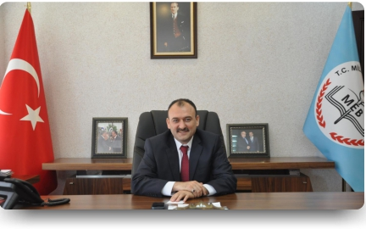
ÖNSÖZ
Çocuklarla iletişim kurmanın, onların dünyasını paylaşmanın bir yolu olan oyun, iletişim kurma yollarının en doğal olanı, en sık kullanılanı ve en sağlıklı sonuç verenidir. Genel olarak oyun; “Belli bir amaca yönelik olan ve olmayan kurallı ya da kuralsız gerçekleştirilen, fakat her durumda çocuğun isteyerek ve hoşlanarak yer aldığı, fiziksel, bilişsel, dil, duygusal ve sosyal gelişimini temel alan gerçek hayatın bir parçası ve çocuk için en etkin öğrenme süreci.” şeklinde ifade edilmektedir.
Oyun; çocuğun kendini tanımasına ve kendini başkalarından ayıran özelliklerinin bilincine varmasına yardımcı olur. Çocuk, oynarken diğer insanlarla iletişim kurmayı, paylaşmayı, iş birliği ve yardımlaşmayı, birlikte problemleri çözmeyi öğrenir. Sosyal kuralları ve etik değerleri oyun yoluyla daha kolay kazanır.
Dünyanın her yerinde, her çağda ve kültürde çocuklar oyun oynamaktadır. Ancak nesilden nesile aktarılan bu oyunların bir kısmı olduğu gibi oynanırken, bir kısmı birtakım değişmelere uğramış, diğer bir kısmı ise tamamıyla unutulmuştur. Geçmişten günümüze ülkemizde bilinip oynanan oyunlar ne yazık ki her geçen gün biraz daha unutulmaktadır.
Unutulmaya yüz tutmuş geleneksel çocuk oyunlarımızı yeniden canlandırmak amacıyla Şenliklerin düzenlenmesinde görev alarak hayat boyu öğrenmenin geliştirilmesine katkı sağlayacak herkese şimdiden teşekkür eder, çalışmalarında başarılar dilerim.

Bilal Yılmaz ÇANDIROĞLU
İl Millî Eğitim Müdürü
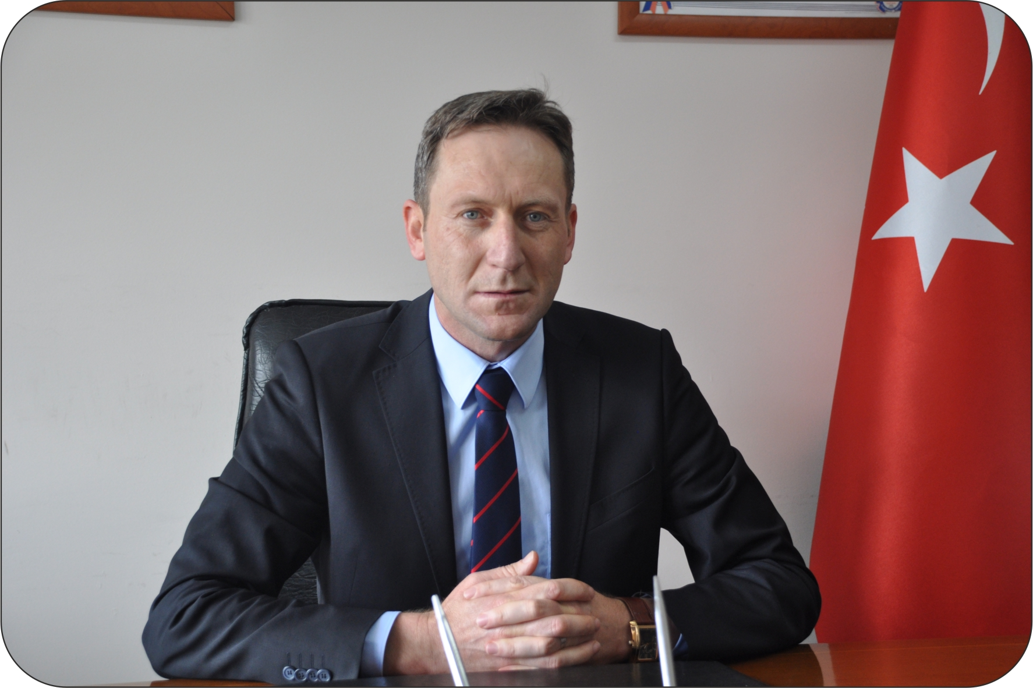
GİRİŞ
Çocuklarımız hayatı oynayarak öğrenmektedir. Çocuklarımızın gelişimin de oyunlar; onlara liderlik, kurallara uyma, paylaşmayı bilme, zamanı verimli kullanma, zihinsel ve fiziksel beceriler kazanma ve kendi kültürünü tanıma gibi kazanımları sağlayabilmektedir.
Günümüzde çocuklar; köylerinde, mahallelerinde, sokaklarında daha az oynuyorlar. Kentsel yaşamın olumsuzlukları yanında, bilgisayar oyunları da çocuklara geleneksel oyunlarımızı unutturmaktadır. Ayrıca hareketsiz yaşam ve sağlıksız beslenme obez çocukların sayısını hızla arttırmaktadır. Geleneksel Çocuk Oyunları Şenliği ile; çocuklarımızın karakterine uygun fiziksel etkinlikler yapması, paylaşmayı öğrenmesi, oyunla başlayan spor alışkanlığının kazandırılması hedeflenmiştir.
Geleneksel Çocuk Oyunları Şenliğinin diğer bir amacı ise, zamanlarının büyük kısmını bilgisayar ve televizyon başında geçiren çocuklarımıza oyunla başlayan spor alışkanlığı kazandırmaktır. Nihai hedefimiz ise millî kültürümüzün önemli bir bölümünü teşkil eden çocuk oyunlarının öğretilmesi ve yaşatılmasıdır. Çocuğun isteyerek, hoşlanarak yer aldığı, fiziksel, bilişsel, dilsel, duygusal ve sosyal gelişiminin temeli olan oyunlar onları gerçek hayata da hazırlayacaktır.
İnanıyoruz ki, geleneksel çocuk oyunlarımız geleceğimizin teminatı olan yavrularımızın hem eğitiminde hem de çocukluk anılarında önemli bir yer tutacaktır.
Bu güzel şenliğin düzenlenmesinde görev alan ve bizimle beraber sorumluk paylaşan başta Gençlik ve Spor Bakanlığı Spor Genel Müdürlüğü olmak üzere şenliklere katkı sağlayan herkese teşekkür ediyorum.
Okan AKYOL
İl Milli Eğitim Şube Müdürü

İÇİNDEKİLER

OYUN NEDİR? 4

ÇOCUK OYUNLARI VE ÖNEMİ 4

GELENEKSEL ÇOCUK OYUNLARI ŞENLİĞİ NEDİR? 5

GELENEKSEL ÇOCUK OYUNLARI ŞENLİĞİNE
SİVİL TOPLUM KURULUŞLARININ VE FİRMALARIN KATKISI 5

GELENEKSEL ÇOCUK OYUNLARI ŞENLİĞİ
DÜZENLENMESİNİN GEREKÇELERİ 6

GELENEKSEL ÇOCUK OYUNLARI ŞENLİĞİ YOL HARİTASI 6

İRTİBAT KİŞİLERİ 11

EK-1 BELGESİ ………………………………………………………………….……………....12

OYUN NEDİR?
Oyun; bireyin zihinsel kapasitesini geliştiren, dış dünyayı kavramasını, içsel duygularını yansıtmasını sağlayan, bireylerin sosyalleşmesinde önemli rol oynayan araçtır.

ÇOCUK OYUNLARI VE ÖNEMİ
Çocuk oyunları; çocukların zihinsel, bedensel ve sosyal yönden gelişmelerine katkı sunan oyunlar bütünüdür. Geleneksel çocuk oyunları faaliyeti de bu kapsamda gelenek ve göreneklerin yeni nesillere aktarılmasını sağlayan kültürel bir etkinliktir.
Bu kapsamda, Geleneksel Çocuk Oyunları Şenliği’nin düzenlenmesi;
- Çocukların oyun alanlarını kısıtlayan modern şehir hayatında oynanmayan, unutulan ve öz kültürümüz olan geleneksel çocuk oyunlarımızı oynayabilmesini,
- Yarışma, kazanma ve kaybetme kavramlarının çocuklarımıza en olumlu şekilde öğreten değerler bütünü olmasını,
- Hızla çoğalan nüfusumuzun mutlu, sağlıklı ve bilinçli nesiller olarak geleceğe sağlam adımlarla yürümesini,
- Modern şehir yaşamının çocukların oyun alanlarını kısıtlamasından doğan olumsuzlukları gidermesine katkı sağlaması,
- Çocuklarımıza küçük yaşta spor kültürü ve spor bilinci kazandırması,
- Yetişkinlerin de çocuk oyunlarına katılmasıyla kuşaklar arası iletişimin ve paylaşımın artmasına katkı sağlayacaktır.

GELENEKSEL ÇOCUK OYUNLARI ŞENLİĞİ NEDİR?
Geleneksel çocuk oyunlarımızın yaşatılması, toplumda bu konuda farkındalık oluşturulması adına Türkiye genelinde tüm illerde oluşturulacak organizasyon komiteleri tarafından organize edilerek gerçekleştirilecek şenliktir.

GELENEKSEL ÇOCUK OYUNLARI ŞENLİĞİNE SİVİL TOPLUM KURULUŞLARININ VE FİRMALARIN KATKISI
Geleneksel çocuk oyunlarımızın yaşatılması, toplumda bu konuda farkındalık oluşturulması adına gerçekleştirilecek şenliklere, sivil toplum kuruluşlarının ve firmaların katkısının sağlanması, toplumda bu konuda geniş kitlelere ulaşılmasını ve organizasyonun daha etkin gerçekleştirilmesini sağlayacağı düşünülmektedir.
Bu konuda Millî Eğitim Bakanlığı Hayat Boyu Öğrenme Genel Müdürlüğü ile Gençlik ve Spor Bakanlığı Spor Genel Müdürlüğü iş birliğinde düzenlenecek olan Geleneksel Çocuk Oyunları Şenliği’nin gerçekleştirilmesinde, Milli Eğitim Bakanlığı Hayat Boyu Öğrenme Genel Müdürlüğü ile Gençlik ve Spor Bakanlığı Spor Genel Müdürlüğüne işbirliğinde 15.04.2015 tarihinde imzalanan ve aynı amaca hizmet eden protokolün göz önüne alınarak bu çalışmaların ildeki organizasyon komitesi tarafından birleştirilerek yürütülmesi gerekmektedir.
Şenliğin gerçekleştirileceği ildeki organizasyon komitesi, ihtiyaç duyulması durumunda şenliğe katkı sağlayacağı düşünülen diğer sivil toplum kuruluşları ve firmaları belirleyerek iş birliği yapabilecektir.

GELENEKSEL ÇOCUK OYUNLARI ŞENLİĞİ DÜZENLENMESİNİN GEREKÇELERİ
- Çocuğun isteyerek, hoşlanarak yer aldığı, fiziksel, bilişsel, dilsel, duygusal ve sosyal gelişiminin temeli olan, gerçek hayatın bir parçası olması,
- Çocuk için etkin bir öğrenme süreci olması,
- Çocuklarda özgür düşünme yeteneğinin gelişimini sağlaması,
- Çocuklara empati kurmayı, başkalarına saygı göstermeyi, karşılıklı diyaloglarda kendi sorumluluğunu fark etmeyi, sabırlı olmayı, kurallara uymayı, stresle baş etmeyi, problem çözmeyi ve liderlik özelliklerini pekiştirmeyi öğretmesi,
- Karakter ve kişilik gelişimini, iletişim kurma yeteneklerini olumlu yönde pekiştirmesi,
- Çocukların yeni arkadaşlıklar kurmalarına yardımcı olmasıdır.

GELENEKSEL ÇOCUK OYUNLARI ŞENLİĞİ YOL HARİTASI
- Geleneksel Çocuk Oyunları Şenliği kılavuzunu, KAYSERİ İl Millî Eğitim Müdürlüğü Hayat Boyu Öğrenme Şube Müdürlüğü, İlçe Milli Eğitim Müdürlüklerine; İl gençlik hizmetleri ve spor müdürlüğüne gönderilmesini sağlayacaktır.
- Geleneksel Çocuk Oyunları Şenliği’nin düzenlenmesi için illerde il organizasyon komitesi oluşturularak şenliklerin gerçekleştirilmesi sağlanacaktır. Organizasyon komitesinde; vali yardımcısı başkanlığında il millî eğitim müdürü ve hayat boyu öğrenme bölümünden sorumlu müdür yardımcısı/şube müdürü, gençlik hizmetleri ve spor il müdürü ve gençlik hizmetleri ve spor şube müdürü, iki beden eğitimi öğretmeni, iki sınıf öğretmeni ve üç spor uzmanı veya antrenör den oluşturulacaktır. İl organizasyon komitesi ilçelerde, ilçe organizasyon komitesi oluşturulmasına katkı sağlayacaktır. İlçe organizasyon komitesi; kaymakam başkanlığında ilçe millî eğitim müdürü ve hayat boyu öğrenme bölümünden sorumlu şube müdürü, gençlik hizmetleri ve spor ilçe müdürü, iki beden eğitimi öğretmeni, iki sınıf öğretmeninden oluşturulur.
- İlçe organizasyon komiteleri 13 Kasım 2015 tarihine kadar oluşturulacak; oluşturulan komisyonların 18 Kasım 2015 tarihine kadar il millî eğitim müdürlüğü Hayat Boyu Öğrenme Şube Müdürlüğü’ne bildirecektir. İl Gençlik Hizmetleri ve Spor Müdürlüğü’nde oluşturulan komisyonu, il millî eğitim müdürlüğü Hayat Boyu Öğrenme Şube Müdürlüğü’ne bildirecektir.
- Organizasyon komiteleri geleneksel çocuk oyunları şenliğinin yürütülmesiyle ilgili her türlü iş ve işlemlerden (şenlik tarihinin belirlenmesi, şenlik programının oluşturulması, ihtiyaç duyulması durumunda şenliğe katkı sunacak sivil toplum kuruluşu ve firmaların belirlenmesi ve bunun gibi) sorumludur.
- Organizasyon komiteleri, yapılan tüm çalışmalarında ve basılı materyallerinde “Çocuk Oyunları Şenliği” ifadesini ve logosunu kullanabilecektir.
- Organizasyon komiteleri, Geleneksel Çocuk Oyunları Şenliği kapsamında düzenlenen tüm faaliyetlerin izleme, değerlendirilme ve raporlaştırılmasından sorumludur.
- Organizasyon komiteleri, şenlik programlarını belirlerken geleneksel çocuk oyunlarını içeren (mendil kapmaca, yağ satarım bal satarım, tombik, yakan top, kaleli yakan top, topaç çevirme v.b. gibi oyunları) yarışmalara, çocukların ve yetişkinlerin birbirine kaynaşmasına katkı sunacak, bu konuda toplumda farkındalık oluşturabilecek farklı etkinliklere yer verecektir.
- Şenlik programları kapsamında okullarda isteğe bağlı olarak öğrencilerin el becerilerinin geliştirilmesi ve eski oyuncakların yeniden canlandırılması amacıyla, anne, baba, dede ve nineleri ile birlikte oyuncaklar yapılarak okulların belirleyeceği uygun tarihlerde sergilenmesi sağlanabilir.
- Organizasyon komitelerinin, şenlik içinde düzenlenecek yarışmaların takım yarışması olmasına, yarışmalar sonunda ödül verilmesi durumunda katılımcıların kazanma hırsını ön plana çıkarmasını engelleyecek maddi değeri düşük ödüllerin verilmesine özen göstermesi gerekmektedir.
- Geleneksel Çocuk Oyunları Şenliği’ne öncelikle 5. 9. sınıf öğrencileri ve anne-babalar olmak üzere her yaştan öğrenci ve yetişkinler isteğe bağlı olarak katılabilir.
- İlçe organizasyon komitesi düzenleyecekleri Geleneksel Çocuk Oyunları Şenliği’nin programını (oynatılacak oyunlar ve kimlere oynatılacağı, oyunların oynanacağı yerler ve zamanı gibi bilgileri içerek şekilde) 08 OCAK 2016 tarihine kadar il millî eğitim müdürlüğü Hayat Boyu Öğrenme Şube Müdürlüğü’ne, bildirecektir.
- Geleneksel Çocuk Oyunları Şenliği, İl organizasyon komitesi tarafından belirlenecek program kapsamında il finali 13 Mayıs– 03 Haziran 2016 tarihleri arasında yapılacaktır.
- Geleneksel Çocuk Oyunları Şenliği’nin programı oluşturulurken yukarıda açıklanan sınıf ve oyunların haricinde diğer sınıfların ve oyunların programa alınmasına il koordinatörleri karar verecektir. (Örneğin 2. sınıflar arasında yağ satarım bal satarım oyunu, 3. sınıflar arasında mendil kapmaca, 4. sınıflar arasında tombik ve bunun gibi)
- Geleneksel çocuk oyunları kurallarının bölgelere göre değişkenlik göstermesi ve genel olarak kabul görmüş belirli kuralları olmaması nedeniyle İl Organizasyon Komitesi, oluşturacağı alt komisyon ile şenlik programında yer verilecek oyunları ve kurallarını belirleyecektir. Oyunların kurallarının yetiştirilecek hakemlere öğretilmesi, oyun anında yazılı olmayan oyun kurallarının değerlendirilmesi il koordinatörlerinin sorumluluğundadır.
- Organizasyon komitesi tarafından şenlikler öncesinde “Çocuk Oyunları Şenliği”, “Oyunun Çocuk Gelişimindeki Yeri” konularında eğitimcilere bilgilendirmeler yapılması hususunda program hazırlanıp uygulanabilecektir.
- Organizasyon komiteleri şenlik kapsamında yapılacak yarışmalarda her takımın başına sorumlu bir öğretmen görevlendirilmesini sağlayacaktır. Görevlendirilen öğretmenler birden fazla takımdan sorumlu olabilecektir.
- Geleneksel çocuk oyunları şenliği kapsamında düzenlenecek yarışmaların yapılacağı yerleri ve zamanını il organizasyon komitesi belirleyip, gerekli sağlık ve güvenlik önlemlerini alarak yarışmalarla ilgili duyuruyu yapacaktır.
- Geleneksel Çocuk Oyunları Şenliği kapsamında düzenlenecek yarışmalarda hakemleri il organizasyon komitesi belirleyecektir. Hakemler gönüllü öğretmenlerden, antrenörlerden, spor uzmanlarından oluşturulacaktır.
- Geleneksel Çocuk Oyunları Şenliği kapsamında düzenlenecek faaliyetlerin finansmanını (madalya, kupa, başarı belgesi, katılım belgesi, tanıtım afişleri, görselleri ve broşürleri, saha, il/ilçe yarışma merkezi oyun malzemeleri sağlık ve güvenlik tedbirleri gibi) Gençlik Hizmetleri ve Spor il müdürlüğü karşılayacaktır.
- Tüm yarışmalara katılacak (okul içi, ilçe ve il yarışmaları) her öğrenci için veli sağlık beyanı ile veli izin belgesi ve öğrenci belgesi istenecektir. Veli sağlık beyanı ve veli izin belgesi olmayan öğrenciler yarışmalara katılamayacaktır. Ek 1 formu doldurularak bir nüshası okulda, bir nüshası ise gençlik hizmetleri ve spor il/ilçe müdürlüğü yetkililerine teslim edilecektir. Yarışmalara katılacak olan öğrencilerin, sporcu oyuncu olarak okul sporları bilgi yönetim sistemine oyun spor kartlı olarak kayıtları yapılacaktır. Kayıtlar için Spor Genel Müdürlüğü okul spor faaliyetleri için oluşturulan htts://www.okulsportal.gsb.gov.tr sisteminden okullara gönderilen şifreler ile okul sporları bilgi yönetin sistemi linkini giriş yapılarak kurumsal kod ve şifre ile sisteme girilecektir. Okul modülünden okul spor dalı katılım işlemlerinden oyun dalı seçilecektir. Daha sonra oyun modülünden sporcu eklenecek ve oyun spor kartı alınacaktır. Şifresi olmayan okullar gençlik hizmetleri ve spor il müdürlüğünden şifre talep edebilirler.
- Okullar yarışmalara isteğe bağlı olarak seyirci öğrenci götürülebilecektir. Yarışmacı ve seyirci öğrenci götürülmesi durumunda Millî Eğitim Bakanlığı’nın ilgili mevzuatı doğrultusunda izin işlemleri yapılması ve gerekli güvenlik önlemlerinin alınması sağlanacaktır.
- Okullar oyun branşındaki takım sayısına göre forma ve şortlarını imkânları ölçüsünde yaptıracaklardır. Forma, şort, eşofman yaptıramayan takımlar yarışmalarda mutlaka numaralı antrenman yeleği giyeceklerdir.
- Geleneksel Çocuk Oyunları Şenliği’nin uygulanması sırasında ihtiyaç duyulan tüm kararlar İl Organizasyon Komitesi tarafından alınacaktır. İl Organizasyon Komitesi, bölgeye özgü geleneksel oyunları da şenlik programına dâhil edebilir.
- Yarışmalarla ilgili bilgi, belge ve dokümanlara Millî Eğitim Bakanlığı Hayat Boyu Öğrenme Genel Müdürlüğü tarafından oluşturulan http://cocukoyunlari.meb.gov.tr web adresinden, Gençlik ve Spor Bakanlığı Spor Genel Müdürlüğü Spor Faaliyetleri Dairesi Başkanlığı www.okulsportal.gsb.gov.tr web adresinden veya Gençlik Hizmetleri ve Spor İl Müdürlüğü web sitelerinden ulaşılabilinir.
- İl yarışmalarında dereceye giren takımlara kupa, madalya ve başarı belgeleri Gençlik Hizmetleri ve Spor İl Müdürlüğünce sağlanacaktır. Dereceye giremeyen takımlara katılım belgesi verilebilecektir.

İRTİBAT KİŞİLERİ
- Ahmet MEYDANİ
İl Koordinatörü
Telefon: 0505 822 85 68

E-Posta: ahmethakan_38@hotmail.com

- Mahmut İNCETÜRKMEN
İl Koordinatörü
Telefon: 0546 213 88 21

E-Posta:mahmutinceturkmen@hotmail.com

VELİ İZİN BELGESİ ve SAĞLIK BEYANI
EK-1
ÖĞRENCİNİN

Adı Soyadı :………………………………
Okulu :……………………………….
Sınıfı :………………………………
T.C Kimlik No :………………………………
Doğum Tarihi :………………………………
ili :………………………………
Branşı :………………………………
İmzası :………………………………
Yukarıda kimlik bilgileri, okulu ve sınıfı yazılı olan …………………. …………………….’n velisiyim, çocuğumun spor yapmasına engel olacak herhangi bir sağlık sorunu yoktur. Öğretmenleri gözetiminde, sınıflar arası ve okullar arası GELENEKSEL ÇOCUK OYUNLARI müsabakalarına katılmasına izin veriyorum
VELİNİN

Adı Soyadı :………………………………………..

Tarih :………………………………………..

İmza :……………………………………......
Telefon :………………………………………..

